

**فهرست**

**معرفی سازمان**

**زمینه های فعالیت**

**وضعیت سرمایه**

**افتخارات بیمه آسیا**

**مدل SWOT سازمان**

**تحلیل مدل رقابتی مایکل پورتر**

**هوش تجاری و زنجیره ارزش**

**برخی از کاربردهای هوش تجاری درهر بخش از زنجیره ارزش**

**مراحل CRM در شرکت‌های بیمه**

**اتوماتیک‌سازی فرآیند با استفاده از هوش تجاری**

**توسعه‌ی تجارت الکترونیک**

**نتیجه**

**معرفی سازمان**

**تاریخچه شرکت بیمه آسیا:**

**شـركت سهامي بيمه آسيا در تيرماه سال 1338 به منظور انجام انواع معاملات بيمه و عمليات بازرگاني تأسيس شد. در سال 1388 بر اساس سياستهاي كلي اصل 44 قانون اساسي در زمره شركتهاي مشمول واگذاري بخش خصوصي قرار گرفت و به عنوان بزرگترين شـرکت بيمه خصوصي كشور به فعالیت های خود ادامه داد. اين شـركت رتبه اول تولید و سهم بازار را در میان شـرکّتهای بیمه خصوصی کشور دارا است. بيمه آسيا با بیش از2400 نفر نیروی انسانی متخصص، باتجربه و متعهد، سرمايه 000/000/000/300/2 ريال و با بيش از نيم قرن فعاليت درعرصه صنعت بيمه يكي از صد شركت برتر و بسیار معتبر در داخل و خارج ازكشور است . همچنين براساس گزارش اخير بيمه مركزي ج. ا. ا. ،شركت بيمه آسيا در بين شركتهاي بيمه حائز رتبه يك (سطح 1) از نظر سطح توانگري مالی است. و دومين شركت بيمه مستقيم در نگهداري ريسك و قبول بيمه اتكائي در كشور محسوب مي شود .**

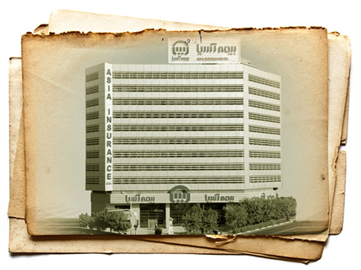

**شركت بيمه آسيا در حال حاضر با بيش از 100 شعبه و اداره پرداخت خسارت و حدود 3000 نمايندگي حقيقي و حقوقي در اقصي نقاط كشور مشغول خدمت رساني به ملت شريف ايران مي باشد. مجوز تاسیس: شركت بيمه آسيا با تاييد مراجع ذيربط در زمان تأسيس و تصويب قانون نحوه اداره امور شركتهاي بيمه توسط مجلس محترم شوراي اسلامي در تاريخ 13/09/1367 و نيز با مجوز صادره از سوي بيمه مركزي جمهوري اسالمي ايران درتاريخ 26/08/1387فعاليت مي نمايد. فعـاليت شـركت از تاريـخ تاسيس به مدت نامحـدود ميباشد.**

**نمودار سازمانی**

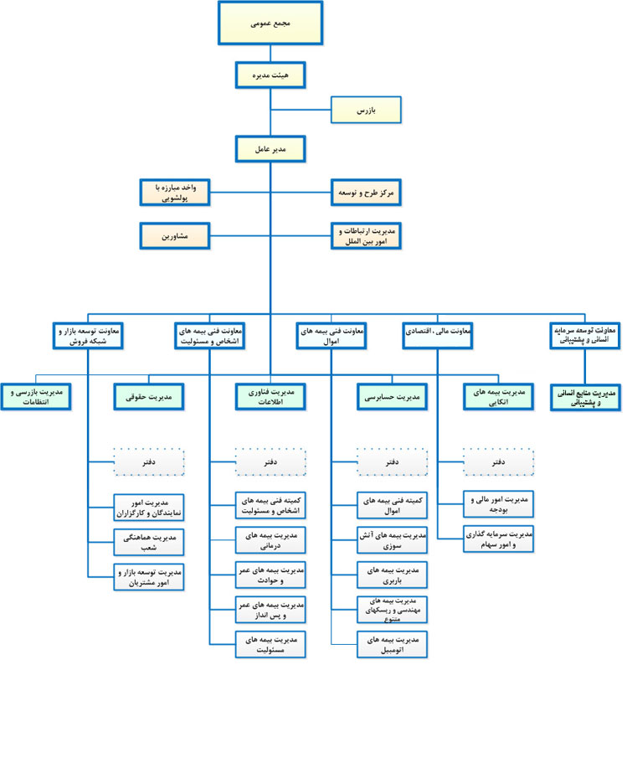

**موضوع فعالیت سازمان طبق اساسنامه:**

موضوع فعالیت شرکت بر اساس ماده 2 اساسنامه مصوب مجمع عمومی مورخ 26/4/1389 عبارت است از:

1. انجام عملیات بیمه ای مستقیم در انواع رشته های بیمه زندگی و غیر زندگی بر اساس پروانه فعالیت صادره از سوی بیمه مرکزی ج.ا.ایران.
2. تحصیل پوشش بیمه های اتکایی از داخل یا خارج از کشور در رابطه با بیمه نامه های صادره در چارچوب ضوابط بیمه مرکزی ج.ا.ایران.
3. قبول بیمه های اتکایی از موسسات یمه داخلی و خارجی در حدود مقررات مربوط،مشروط به رعایت ظرفیت نگهداری شرکت و ضوابطی که بیمه مرکزی ج.ا.ایران اعلام می کند.
4. سرمایه گذاری از محل سرمایه،ذخایر و اندوخته های فنی و قانونی در چارچوب ضوابط مصوب شورایعالی بیمه
5. هر نوع عملیات، شامل تآسیس شرکت های فرعی، خرید و تملک سهام شرکت های دیگر با حق فروش و انتقال آنها و سایر عملیات تجاری و اقتصادی طبق مقررات

تبصره 1 : حداکثر هر خطری که شرکت می تواند بیمه کند برابر است با بیست درصد مجموع سرمایه اندوخته ها و ذخایر فنی شرکت (به استثنای ذخیره خسارت معوق) و تجاوز از آن مجاز نیست مگر اینکه شرکت برای مازاد بر آن بیمه اتکایی تحصیل نماید.:

تبصره 2 : میزان پذیرش و نگهداری ریسک در چارچوب ضوابطی است که یمه مرکزی ج.ا.ایران تعیین و ابلاغ می نماید.

* تابعیت و مرکز اصلی شرکت

تابعیت شرکت، ایرانی است و مرکز اصلی آن واقع در تهران، خیابان آیت اله طالقانی، شماره 3100 می باشد.انتقال مرکز اصلی شرکت به هر شهر دیگر داخل کشور منوط به موافقت بیمه مرکزی جمهوری اسلامی ایران و تصویب مجمع عمومی فوق العاده می باشد، لیکن تعیین و تغییر نشانی در همان شهر، بنا به تصویب هیت مدیره و با اطلاع بیمه مرکزی صورت خواهد گرفت. هیات مدیره شرکت می تواند در هر موقع در داخل کشور با اطلاع بیمه مرکزی و در خارج کشور، پس از اخذ موافقت بیمه مرکزی شعبه یا نمایندگی دایر یا منحل نماید.

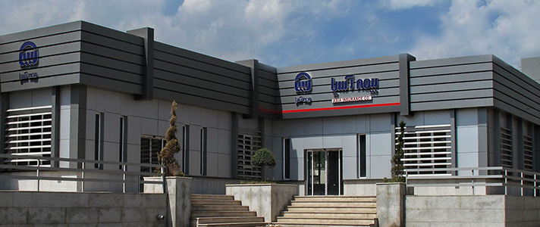

**افتخارات بیمه آسیا بعنوان بزرگترین شرکت خصوصی صنعت بیمه کشور**

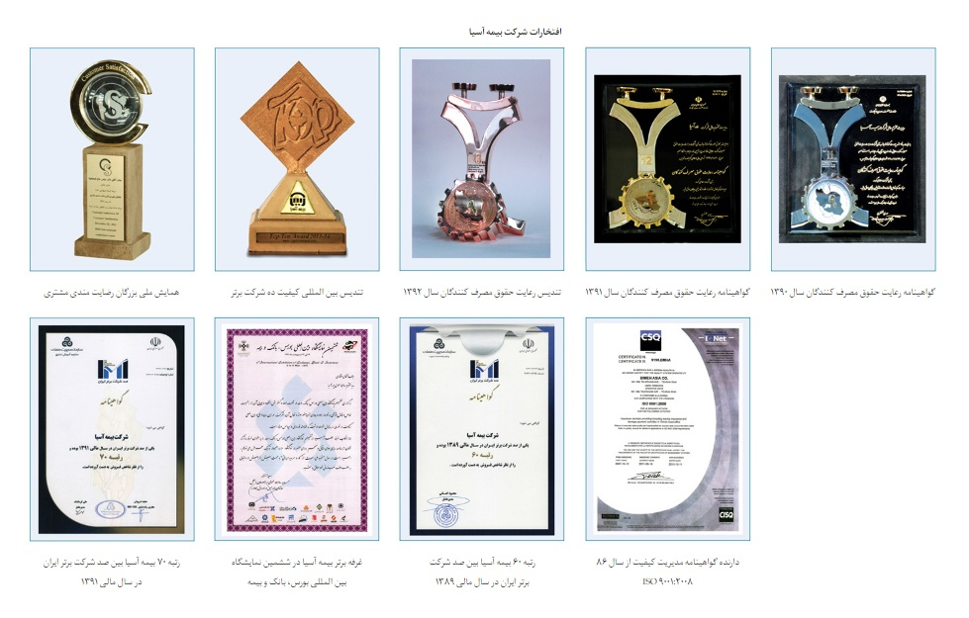

**مدل SWOT سازمان**

**نقاط قوت :**

1. **سرمایه انسانی (هم ازلحاظ تخصص و تحصیلات وهم از لحاظ تعداد پرسنل در سطح کشور)**
2. **رتبه اول در پاسخگویی به مشتریان**
3. **رتبه اول در بین بیمه های خصوصی از لحاظ شعبات صدور و مراکز پرداخت خسارت**
4. **پیشرفته ترین سیستمهای رایانه ای(سخت افزار- نرم افزار- شبکه )**
5. **جزء 100 شرکت برتر ایران بمدت 2 سال متوالی**
6. **شهرت در بین مشتریان**

**نقاط ضعف :**

1. **عدم امکان صدور بیمه نامه های الکترونیکی در همه رشته ها**
2. **عدم تنوع درارائه بیمه نامه ها**
3. **پراکندگی شعب وعدم وجود مراکز پرداخت خسارت در استانهای محروم**
4. **بازار رقابتی نا سالم**
5. **محدودیتهای اعمال شده توسط بیمه مرکزی در امر تعیین نرخ حق بیمه**

**فرصتها :**

1. **پایین آمدن نرخ سود بانکها و نابسامانی در بازار بورس و اوراق بهادار**
2. **عدم ثبات نرخ ارز وطلا درچند سال اخیر**
3. **توجه مردم نسبت به خرید بیمه نامه های عمروپس انداز**
4. **افزایش سرمایه گذاریهای خارجی در کشور پس از برجام**
5. **توجه خاص به امرمشتری مداری CRM**

**تهدیدها :**

1. **کاهش انحصار بازار درچند سال اخیر**
2. **افزایش شرکتهای بیمه خصوصی کشور**
3. **افزایش محدودیتهای تجاری**
4. **عدم امکان سرمایه گذاری مناسب از ناحیه حق بیمه های دریافتی**

**تحلیل مدل رقابتی مایکل پورتر:**

**با توجه به اهداف شركت بيمه آسیا و صنعت بیمه ،‌استراتژي هاي زير مورد توجه قرار گرفته است:**

**نوآوری در ارائه خدمات از نظر صدور بیمه نامه به صورت اینترنتی و یا USSD و پرداخت خسارت به صورت غیر حضوری همانند واریز به شماره حساب و شبا اطمینان بخشی به بیمه گذاران از طریق راه اندازی کارتابل بیمه گذار بازنگری و مهندسی مجدد در فرایندهای بیمه ای ،توسعه، کارآفرینی ، بهره وری و یکپارچه سازی سیستمها و ایجاد ارزش افزوده اقتصادی برای همه ذینفعان اعم از سهامداران ، کارکنان ، واحدهای صدور (نماینده ،کارگزارو..) و بیمه گذاران همكاري بیشتر با شركتهاي بيمه داخلی و بين المللي و شركتهاي بيمه گر اتكايي كمك به دولت براي ايجاد رقابت سالم،‌ توسعه بخش خصوصي، ايجاد فرصتهاي شغلي، ايجاد محصولات و خدمات جديد بيمه اي و كمك در افزايش توليد ناخالص داخلي**

**هوش تجاری و زنجیره ارزش بیمه**

**پس از طی 81 سال از بوجود آمدن صنعت بیمه در ایران ، اگر چه شرکت‌های بیمه توانایی قابل توجهی برای توسعه محصول و خدمات به دست آورده‌اند، اما از درک واقعی خواسته و نیاز مشتری عقب مانده‌اند و این موضوع باعث شده است ، که اکثر شرکت‌ها به جای توسعه محصولاتی که مورد نیاز مشتریانشان می باشد ، محصولاتی را توسعه و ارائه دهند که توانایی ارائه آنها را داشته باشند.**

**در طول چند سال گذشته، با خصوصی سازی ، مقررات‌زدایی ، آمدن شرکت جدید بیمه ای و رقابت رو به رشددر این صنعت ،شرکت‌های بیمه را وادار کرده است، که رویکرد خود را تغییر داده تا جایی که از حالت سنتی یعنی محصول‌محور به سمت رویکرد مشتری‌محور حرکت نمایند.**

**برای موفقیت در چنین بازاری،شرکت‌های بیمه باید دیدگاه خود را نسبت به بیمه گذار تغییر داده و به تحلیل نیاز مشتری ، ریسک ها و خطراتی که مشتری و کار ،مال و جان او را تهدید میکند بپردازد و به سازماندهی فرآیندهای کسب و کار خود در زنجیره ارزش بپردازند تا نیازهای منحصربه فرد هر مشتری را برآورده سازند. آنچه در اینجا به عنوان مفروضات پذیرفته شده است ، این است که شرکت‌های بیمه توانایی تبدیل داده‌های مربوط به مشتریان،نمایندگان، ذینفعان ، ادعاهای خسارت و بیمه‌نامه‌ها را به اطلاعات و دانش را دارند. ابزارهای هوش تجاری مانند انبار داده‌ها،BI داده‌کاویوDSS به طور قابل توجهی می‌تواند در تمام جنبه‌های و زمینه های زنجیره ارزش برای رسیدن به این هدف کمک کنند.**

**برخی از کاربردهای هوش تجاری درهر بخش از زنجیره ارزش :**

**شرکت‌های اقتصادی همانند بانک و بیمه به طور معمول دارای یک پایگاه بزرگ مشتری، کانالهای متنوع تولید محصول با تعدادی محصول در هر خط، کانال‌های توزیع متعدد، و یک بازار وسیع در پهنه وسعت جهانی هستند. جهت تعامل موثر با مشتریان و طراحی محصولات مناسب و بر اساس نیاز و خواسته مشتری، شرکت‌های بیمه در استراتژی مدیریت ارتباط با مشتری (CRM) باید به طور کامل از پتانسیل تکنولوژیها همانند اطلاعات و ارتباطات استفاده کنند. شرکت‌های بیمه باید در هر مرحله از فرآیندCRM به حجم وسیعی از داده نفوذ کنند و از بینش ودانش به دست آمده برای توسعه و ارائه محصولات و خدمات جدید جهت پاسخگویی به نیازهای در حال تغییر و رشد مشتریان استفاده نمائید.**

**مراحل عملیات CRM در شرکت‌های بیمه:**

* 1. **تفکیک و شناسایی مشتریان بالقوع و بالفعل**
  2. **دسته بندی مشتریان از نظر سود دهی**
  3. **درک نیازها و الگوهای خرید مشتریان**
  4. **تعامل با مشتری برای برآوردن تمامی انتظارات و نیازهایشان**

**اتوماتیک‌سازی فرآیند با استفاده از هوش تجاری :**

**ضرورت نیاز به هوش تجاری در شرکت‌های بیمه محسوس می باشد . در حال حاضر سعی می‌کنیم حوزه‌های خاصی را مد نظر قرار دهیم که شرکت‌های بیمه می‌توانند برای افزایش سود و دستیابی به حداکثر بازگشت سرمایه.‌ با استفاده از اجرای چنین هوش تجاری به آن دست یافته .**

**توسعه‌ی تجارت الکترونیک:**

**برخی از تجزیه و تحلیل‌ها را می‌توان بر روی داده‌های مشتریان و عملیاتهای که از طریق اینترنت به دست آمده است انجام داد. جهت بخش‌بندی معنادار مشتریانی که از پورتال و کارتابل اینترنت استفاده می‌کنند، این داده را باید با داده‌های گردآوری شده از کانال‌های سنتی ادغام کرد. بنابراین، «بخش‌بندی الکترونیکی» می‌تواند در طراحی سلسله عملیات به ویژه برای مشتریان آنلاین مفید باشد. منبع دیگری از داده‌های سودمند بالقوه‌وجود دارد که می‌تواند در بهبود عملیات آنلاین تاثیر بسزایی داشته باشد .**

**تحلیل وبلاگ شامل موارد زیر است:**

* 1. **جهت‌یابی سایت : تحلیل مسیر معمولی که توسط کاربر در حین جهت‌یابی وب‌سایت دنبال می‌شود. جهت‌یابی سایت شامل تحلیل برخی از محبوب‌ترین صفحات در وب‌سایت است. این مورد از طریق کاربر پسند‌کردن وب‌سایت به بهینه‌سازی سایت کمک می‌کند.**
  2. **تحلیل ارجاع دهنده : تحلیل سایت‌هایی که در تغییر مسیرترافیک به سمت وب سایت بیمه‌گر بسیار فعال هستند.**
  3. **تحلیل خطا : تحلیل خطاهایی که کاربر در حین جهت‌یابی وب‌سایت با آن مواجه می‌شود. این تحلیل به حل مشکلات کمک کرده و تجربه‌ی جستجو را خوشایندتر می‌سازد.**
  4. **تحلیل کلمات کلیدی : تحلیل رایج‌ترین کلمات کلیدی که توسط کاربران مختلف در موتورهای جستجوگر برای دستیابی به وب‌سایت بیمه‌گر مورد استفاده قرار می‌گیرد.**

**نتیجه‌ گیری :**

**با توجه به رشد اقتصادی و تکنولوژی در ایران و جهان صنعت بیمه می بایست همانند دیگر صنایع به دنبال پذیرش محیط هوش تجاری، بر مبنای تکنولوژی‌هایی نظیر انبار داده‌ها ، داده‌کاوی وBIباشد.در حال حاضرتقریباتعداداندکی ازشرکت‌هایبیمه درمراحل پیشرفته استفاده از هوش تجاری هستند، ولی هنوز بسیاری ازشرکت‌ها به مزایای آن بی‌توجه هستند. برخی شرکت‌های بیمه از راه‌حل‌های موقت استفاده نموده که اغلب باتوجه به حجم روز افزون داده‌ها با مشکل روبرو می گردد. لذا می توان گفت نیاز به محیط هوش تجاری موثر بر اساس معماری درست بسیار و با توجه به صنعت بیمه ایران الزامی می‌باشد. چالش واقعی این است که محیط هوش تجاری به بخشی جدایی ناپذیر از فرآیند تصمیم‌گیری تبدیل شود. بنابراین جمع‌آوری اطلاعات مورد نیاز و صحیح از تمام گروه‌های کاربری برای موفقیت هر انبار داده بسیار حیاتی است. همچنین، یک انبار داده هرگز نمی‌تواند به همه اطلاعات مورد نیاز پاسخ دهد؛ از این رو تعیین اهداف تجاری مشخص برای راه حل هوش تجاری با حمایت مدیریت ارشد بسیار مهم است.**